PRÁCTICA MME – UD04-06 – Ranura de expansión.
NÚMERO DE GRUPO | FUNCIÓNS | Apelidos, Nome
 | Coordinador/a:
 | Responsable Limpeza:
 | Responsable Documentación:

Protocolo para a montaxe de compoñentes internos dun computador (tarxetas de rede)
- Desprenderse de aneis, pulseiras e roupa que facilita a enerxía electroestática (por exemplo a la) e cinguir a roupa.
- Comprobar co polímetro que na toma de corrente a terra non ofrece ningún voltaxe (a) e o circuíto de terra non está cortado (b) . Para elo faremos:
  - Detectar na toma de corrente a “fase”, “neutro” e terra. Recorda que a configuración do polímetro será na escala maior de V~ e iremos baixando de maneira progresiva.
  - Comprobar que os terminais de terra da toma de corrente temos continuidade. Para elo configuramos o polímetro en continuidade e logo coas puntas de proba verificamos que emite un “son”, é dicir hai continuidade.
- Extendemos a manta antiestática na mesa e logo conectámola a toma de terra.
- Conectamos a pulseira antiestática nun dos conectores de terra da manta antiestática.
- Colocamos a pulseira antiestática no pulso e de maneira cinguida.
- Colocamos o equipo informático sobre a manta antiestática.
- Revisamos se o equipo informático ten algún dano superficial e faremos constar na folla de reparación os problemas detectados..
- Seleccionamos as ferramentas que empregaremos na reparación ou montaxe do equipo informático e teremos estas nun lateral de maneira organizada. As demais ferramentas estarán gardadas na caixa de ferramentas.
- Procedemos coa apertura do equipo.
  - OPCIONAL: Comprobar que o chasis interno do computador permite operar como terra. Para isto configuramos o polímetro en continuidade e comprobamos coas puntas de proba en dous puntos internos do chasis. (Se realizas a comprobación na cara exterior non teremos continuidade).
- Detectamos na placa base cal é a rañura de expansión (PCIe) e verificamos se é compatible coa nosa tarxeta de rede.
- Engadimos a tarxeta de rede na rañura correcta e procedemos a cerrar a caixa.
- Enchufamos o equipo a toma de corrente e comprobamos no sistema operativo que se detecta a tarxeta de rede.

Práctica 1 : Agrega a tarxeta de rede LAN ao teu equipo de prácticas. |  | TP-LINK TG-3468
Material preciso:  - Tarxeta de rede.  - Desaparafusador Philips.  - Alfombra antiestática  - PC de prácticas.  - Pulseira antiestática.  - Descrición do fabricante. | Procedemento:  - Descargarse da electricidade estática.  - Protocolo para a montaxe de compoñentes internos.  - Abrir o computador.  - Detectar a rañura de expansión.  - Montar a tarxeta de rede.  - Verificar o seu funcionamento. | 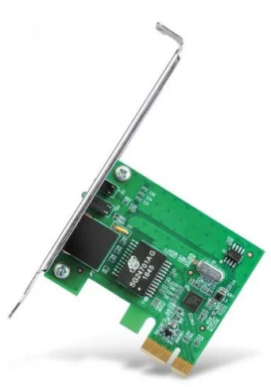

Empregando o manual do dispositivo completa a información técnica da tarxeta de rede.
A) Características do dispositivo:
Conectores:
BNC | RJ-45 | RJ-11 | BNC
ST | SC | LC | FC
Interface de conexión a placa base:
PCIe x1 | PCIe x4 | PCIe x8 | PCIe x16
Ouro:
Características:
Velocidades dispoñibles:
Tasas de transferencia en half duplex:
Tasas de transferencia en full duplex:
Medios de rede:
Categoría 3 | Categoría 4 | Categoría 5 | Categoría 5e
Categoría 6 | Categoría 6A | Categoría 7 | Categoría 7A
Outras características:
WPS | WEB | WPA-PSK | WPA2-PSK
Led Status | Wake-on-LAN

Chegado a este punto avisa ao docente para validar a instalación e a práctica.

Práctica 2 : Agrega a tarxeta de rede Wi-Fi ao teu equipo de prácticas. |  | PCE-N15
Material preciso:  - Tarxeta de rede Wi-Fi.  - Desaparafusador Philips.  - Alfombra antiestática  - PC de prácticas.  - Pulseira antiestática.  - Manual do fabricante. | Procedemento:  - Descargarse da electricidade estática.  - Protocolo para a montaxe de compoñentes internos dun computador e evitar os problemas coa ESD.  - Abrir o computador.  - Detectar a rañura de expansión.  - Montar a tarxeta de rede.  - Verificar o seu funcionamento.
Empregando o manual do dispositivo completa a información técnica da tarxeta de rede.
A) Características do dispositivo:
Conectores:
BNC | RJ-45 | RJ-11 | BNC
ST | SC | LC | FC
Interface de conexión a placa base:
PCIe x1 | PCIe x4 | PCIe x8 | PCIe x16
Ouro:
Características:
Velocidades dispoñibles:
Tasas de transferencia en half duplex:
Tasas de transferencia en full duplex:
Medios de rede:
Categoría 3 | Categoría 4 | Categoría 5 | Categoría 5e
Categoría 6 | Categoría 6A | Categoría 7 | Categoría 7A
Outras características:
WPS | WEB | WPA-PSK | WPA2-PSK
Led Status | Wake-on-LAN

Chegado a este punto avisa ao docente para validar a instalación e a práctica.

Práctica 3 : Agrega a tarxeta de vídeo
Material preciso:  - Tarxeta de vídeo NVIDIA  - Desaparafusador Philips.  - Alfombra antiestática  - PC de prácticas.  - Pulseira antiestática.  - Manual do fabricante. | Procedemento:  - Descargarse da electricidade estática.  - Protocolo para a montaxe de compoñentes internos dun computador e evitar os problemas coa ESD.  - Abrir o computador.  - Detectar a rañura de expansión.  - Montar a tarxeta de vídeo.  - Verificar o seu funcionamento arrincado un sistema operativo en live.

RECORDATORIO
- Tes que cumprir as normas do taller e realizar as tarefas de maneira segura.
- Procedemento xenérico para todas as rañuras de expansión:
  - Prepara a zona de traballo coa manta antiestática, pulseiras e ten só sobre a superficie as ferramentas que vas empregar.
  - Dispón sobre a manta o equipo sobre o que vas traballar.
  - Abre o equipo e localiza a rañura de expansión a empregar.
  - Abre a bolsa antiestática e evita tocar os chips e as zonas de contacto da tarxeta de expansión e intentamos agarrala polos laterais.
  - Inserta con cautela a tarxeta e revisa que faga click sobre a “pestana” do zócalo.
  - Arma a tarxeta ao chasis e logo cerra o equipo e verifica o seu funcionamento.
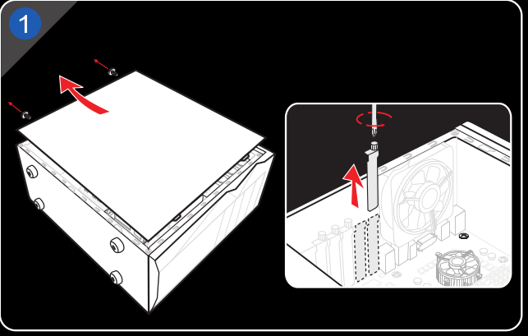
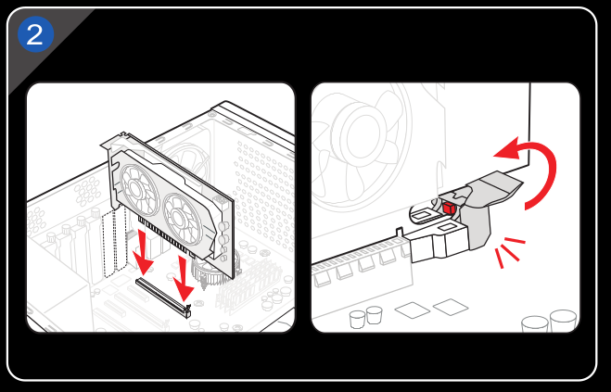

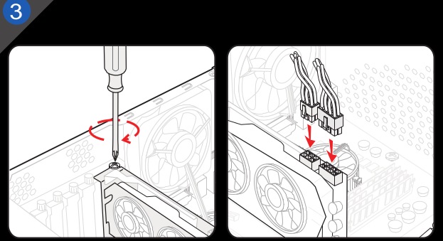
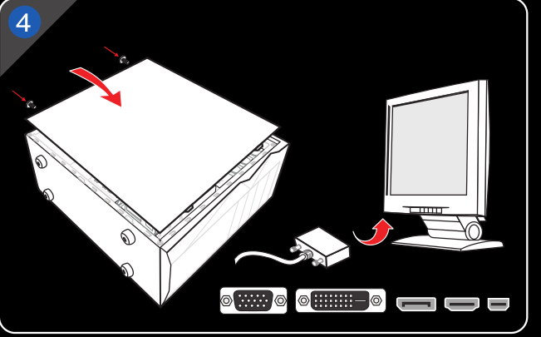

A) Identificación das diferentes ranuras de expansión.
Material: |  | Obxectivos:
- Ordenador de prácticas. |  | - Identificar as diferentes rañuras de expansión
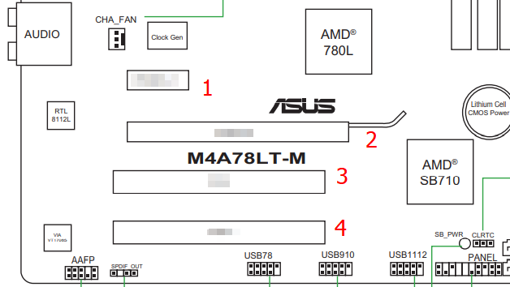
Tes que abrir o computador e indicar sobre el a disposición das diferentes rañuras de expansión.
 | 1
 | 2
 | 3
 | 4

B) Comparativa da Geforce NVIDIA GT710 vs AMD Radeon HD 5450
Material:  - Geforce NVIDIA GT710 | Procedemento
- Tarxeta gráfica NVIDIA GT 710  - Tarxeta gráfica AMD Radeon HD 5450  - Outra información relacionada. | - Revisa a documentación de ambas tarxetas.

 | AMD | NVIDIA
- Memoria GPU
- GPU frecuencia
- Version Directx
- Saidas de video
  - VGA
  - DisplayPort
  - DVI
  - HDMI
  - USB-C
- Resolución máxima
- Version PCIe
- Version OpenGL

Chegado a este punto avisa ao docente para validar a instalación e a práctica.

C) Instalación da tarxeta gráfica Radeon HD 5450
Material: | Procedemento
- Ordenador de prácticas.  - Tarxeta gráfica AMD Radeon HD 5450 | - Aplicar o procedemento xenérico.
- En que rañura debes inserir a tarxeta PCIE?
- Podes visualizar na BIOS a tarxeta incorporada como unha unidade de almacenamento?
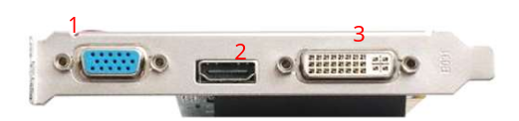
- Identifica ás diferentes saídas de vídeo
- Executa o seguinte comando para obter información da tarxeta gráfica. Cal é o fabricante?
lspci | grep VGA
- Verifica os datos da tarxeta gráfica con sudo lshw -C display
  - Nome do produto:
  - Reloxo
  - Resolución
- Conecta un segundo monitor no equipo e configura dende o modo gráfico para que se poida ampliar o escritorio nunha segunda pantalla. |  | <adxunta fotografía>
- Conecta un segundo monitor no equipo e configura dende o modo gráfico para que se poida ver duplicada a pantalla adicional.
- Configura o monitor adicional para que se poida ver xirado 90º |  | <adxunta fotografía>
- Avisa ao docente para validar a práctica.

Chegado a este punto avisa ao docente para validar a instalación e a práctica.

D) Instalación da tarxeta gráfica Geforce NVIDIA GT710
Material:  - Geforce NVIDIA GT710 | Procedemento
- Ordenador de prácticas.  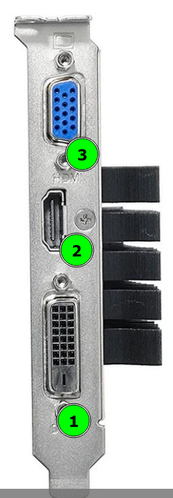  - Tarxeta gráfica NVIDIA GT 710 | - Aplicar o procedemento xenérico.
- En que rañura debes inserir a tarxeta PCIE?
- Podes visualizar na BIOS a tarxeta incorporada como unha unidade de almacenamento?
- Identifica ás diferentes saídas de vídeo da tarxeta.

- Executa o comando nvidia-detector para obter información sobre o driver axeitado para a gráfica. Cal é?
- Executa o seguinte comando para obter información da tarxeta gráfica. Cal é o fabricante?
lspci | grep -i VGA
- Verifica os datos da tarxeta gráfica con sudo lshw -C display
  - Nome do produto:
  - Reloxo
  - Resolución
  - Nome lóxico
- Verifica que os datos son coherentes cos anteriores empregando o comando sudo lshw -C display
- [OPCIONAL] Arrinca o ordenador coa tarxeta gráfica cun USB Booteable de Xubuntu e verifica co comando inxi que está instalada a gráfica. ¿Que información nos aporta?
- [OPCIONAL] Realiza a comprobación da gráfica co parámetro -Gx coa ferramenta inxi.,
  - Device-1
  - Driver-Device 1
  - OpenGL:
Chegado a este punto avisa ao docente para validar a instalación e a práctica.

Ligazón: https://www.tp-link.com/ar/home-networking/high-power-adapter/tg-3468/
Ligazón: https://dlcdnets.asus.com/pub/ASUS/wireless/PCE-N15/S6557_PCE_N15_Manual_Spanish.zip
Ligazón: https://dlcdnets.asus.com/pub/ASUS/wireless/PCE-N15/S6557_PCE_N15_Manual_Spanish.zip

